A. EMPEZAMOS POR EL PRINCIPIO: LA ESCUELA EN LA ERA GUTENBERG
Manuel Area nos dice que la escolaridad haya sido heredera del canon de la cultura impresa ha impuesto un modelo y forma de procesamiento del conocimiento basado en la linealidad discursiva del texto. Y la razón fundamental puede ser que, como bien argumenta este profesor de La Laguna, “el sistema escolar nació para dar respuestas a las sociedades industriales del siglo XIX y XX”. Y plantea varios momentos y hechos históricos que tuvieron una influencia decisiva:
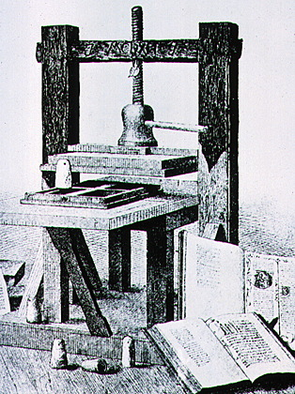
Imprenta sg XVI
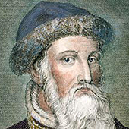
Johannes Gutenberg
(1397-1468)
- a finales del siglo XVI la imprenta tuvo el desarrollo e impacto sociocultural por el peculiar contexto político y cultural. Los comerciantes y artesanos que conformaban la pequeña burguesía pedían un nuevo espacio de poder alternativo al de los señores feudales, exigiendoles normas y leyes claras que fueran respetadas por todos incluso por los nobles.
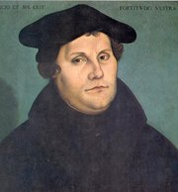
Lutero segun Lucas Cranach 1529
- el protestante Lutero rompe con la estructura de la iglesia oficial de Roma planteando un culto basado en la lectura individual de las Sagradas Escrituras, y se empiezan a escribir en otras lenguas que nos son el “culto latín”.
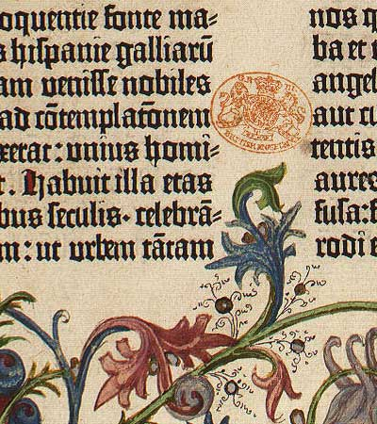
Detalle biblia Gutenberg
Por todo esto Area afirma que “la imprenta representó una tecnología que ayudó a enterrrar el oscurantismo cultural del feudalismo y, en consecuencia, a expandir y democratizar el conocimiento”.

Y además el profesor de Tenerife nos da las claves culturales y socio-políticas, sobre el código, que nos recuerdan la biblioteca del monasterio de “El nombre de la Rosa”: “El dominio de la tecnología de la escritura, es decir, de la capacidad de codificar el pensamiento en un sistema de símbolos textuales, fue durante muchos siglos una habilidad reservada a una minoría de la población. El aprendizaje de la lectura (decodificación) y de la escritura (codificación) es un proceso difícil, largo y complejo. Por ello estaba reservado a pequeños grupos fundamentalmente de naturaleza religiosa. Ese conocimiento pertenecía a la esfera de los misterios de la vida, a los saberes ocultos, a la verdad revelada. Los documentos escritos (en sus distintos soportes físicos: papiros, barro, papel, pergaminos,...) expresaban un conocimiento prohibido al vulgo, reservado únicamente a los iniciados que eran, en su mayor parte, sacerdotes, magos o monjes.
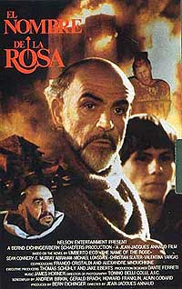
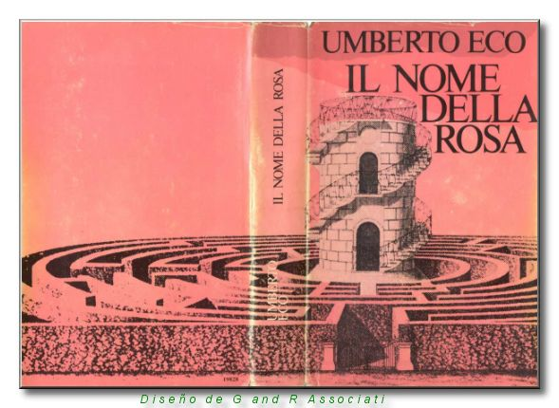
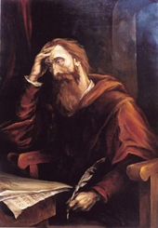

A.1. LA LINEALIDAD DEL DISCURSO
Pero a la vez, “el texto impreso por sus características físicas de “una-hoja-pegada-tras-otra”, junto con los rasgos específicos de la escritura, ha impuesto una forma narrativa del discurso de tipo lineal, siguiendo una secuencia en que cada unidad informativa tiene un antecedente y un consecuente de modo que si se altera ese orden se modifica la coherencia semántica del discurso.
El invento de la imprenta por Gutemberg y los postulados enciclopedistas impulsaron un modelo de escolaridad basado en el aprendizaje a través de los textos escolares (Area, 1996) que:

Manuel Area Moreira
- condensaban y sintetizaban el saber o conocimientos culturales mínimos que la infancia y juventud debieran aprender
- a la vez que transmitían los valores e ideas propios de la identidad nacional.
Desde la Ilustración el canon cultural occidental ha sido el texto escrito en una obra impresa.

A.2. PERO ¿CÓMO ERAN LOS TEXTOS DE ANTES?
George Landow advierte que el acto de leer ha cambiado con en el tiempo, y que dicha actividad podía exigir esfuerzos intelectuales muy distintos a los de ahora, debido a los criterios de puntuación y edición de textos, así como por la invención de la imprenta. Por ejemplo menciona que “los lectores de la época de Platón, Virgilio o San Agustín procesaban textos sin espaciado entre palabras, ni mayúsculas ni puntuación. Si hubiese leído estas frases mil quinientos años antes, habrían tenido este aspecto:
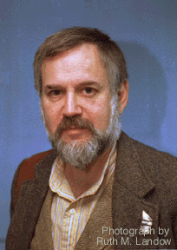
George Landow
ellosseencontrabancontextostandiferentesdelosnuestrosquelamera
sugerenciadequepudiéramoscompartirlamismaexperienciadelalecturaeng
añaloslectoresdelaépocadeplatónvirgiliosanagustinoricesabantextossines
oacidadoentrepalabrasnimayúsculasnipuntuaciónsihubieseleídoestasfrase
smilquinientosañosanteshabríantenidoesteaspecto.” (p. 75).
Se puede decir que la experiencia de lectura es una experiencia intelectual situada en un contexto histórico y cultural que permite y restringe simultáneamente procesos cognitivos.
El texto escrito puede ser considerado una tecnología de preservación y construcción del conocimiento, ya que puede ser soportado, almacenado y distribuido utilizando el papel.
Pero requiere de ciertas estructuras discursivas y/o formas que adquieren la información para ser almacenada y preservada y además de que esta información pueda ser recuperable y accesible por los lectores. El uso de índices, tablas de contenido, marcas, tipografía, estructura visual, gráfica del texto, la numeración de las páginas entre otras cosas más, son parte de la tecnología del libro.
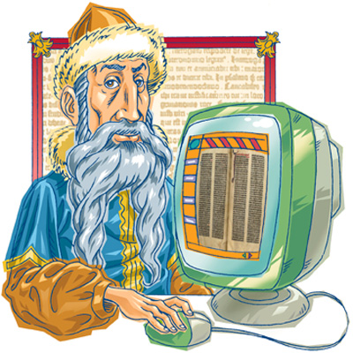
i-mac en manos de Gutenberg
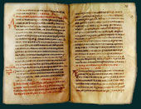
Manuscrito medieval
Hoy en dia los nuevos medios de impresión y las tintas a colores o los soportes, abren posibilidades técnicas y tecnológicas de impresión y procesamiento de textos, la pueden influir en la forma y estructura del texto, smas allá del desarrollo la disciplina que produce el conocimiento: “el cambio de un discurso puede ser provocado no únicamente por diferentes aproximaciones metodológicas, sino por las tecnologías de construcción y preservación del conocimiento” plantea Rafaelle Simone en la Tercera Fase.

